UNIVERSITÉ CLAUDE BERNARD LYON 1
IUT LYON 1 — Département Génie Électrique et Informatique Industrielle (GEII)
SAE BUT2 — ER3 & ER4
RAPPORT DE PRÉ-ÉTUDE
Surveillance et protection d'un vide-cave par mesure de courant et de déphasage
Réalisé par :
[Prénom NOM], [Prénom NOM], [Prénom NOM]
Groupe : [à compléter]
Encadrant(e) : [Nom de l'enseignant référent]
Année universitaire : 2026 – 2027
Date de remise : [à compléter]

Sommaire

1. Introduction et contexte
De nombreuses caves et sous-sols sont équipés d'un « vide-cave » : une pompe qui évacue automatiquement l'eau accumulée en cas d'infiltration ou de remontée de nappe. Cette pompe reste la plupart du temps à l'arrêt, parfois pendant plusieurs mois, et n'est sollicitée que lors d'un épisode pluvieux ou d'une montée des eaux. Ce fonctionnement intermittent pose un problème : une panne du moteur (blocage mécanique, grippage, cuve à sec, défaut électrique) peut rester totalement invisible jusqu'au jour où la pompe est réellement nécessaire — c'est-à-dire au moment où sa défaillance a le plus de conséquences.
L'objectif de ce projet GEII est de concevoir un système électronique autonome, associé à un vide-cave existant (moteur asynchrone monophasé 230 V), capable de vérifier automatiquement le bon fonctionnement de la pompe. Ce système mesure en continu le courant absorbé par le moteur, ainsi que son déphasage par rapport à la tension secteur, ce qui permet de distinguer trois situations : un fonctionnement normal, un moteur bloqué ou grippé (surintensité), et une pompe qui tourne à vide, sans eau à évacuer. En complément de la surveillance lors des pompages réels, un auto-test est déclenché automatiquement tous les 3 jours (durée maximale d'une minute) afin de vérifier la pompe même en l'absence de sollicitation naturelle.
Le présent rapport de pré-étude a pour but de définir précisément le cahier des charges de ce système, avant que les choix technologiques ne soient arrêtés définitivement, et de vérifier que la solution envisagée répond bien aux attentes exprimées pour ce projet.

2. Cahier des charges
Cette partie décrit ce que fait le système, sans préjuger de la façon dont chaque fonction sera réalisée techniquement (ce point est traité au chapitre 3, « Solutions technologiques »).

2.1 Spécifications fonctionnelles
Il est important de distinguer deux niveaux de fonction :
- La fonction primaire du vide-cave (système existant, en grande partie hors périmètre du projet) : évacuer automatiquement l'eau qui s'accumule en cave, la mise en marche de la pompe étant déclenchée par la présence d'eau (typiquement via un flotteur de niveau).
- La fonction visée par le projet (le périmètre de la SAE) : surveiller le moteur de cette pompe par la mesure de son courant et du déphasage courant/tension, détecter automatiquement un défaut (blocage ou fonctionnement à vide), couper l'alimentation du moteur en cas de défaut, informer l'utilisateur localement (écran LCD, LED, buzzer) et exécuter un auto-test périodique toutes les 3 jours.
Frontière du système :
- Dans le périmètre : capteur de courant, capteur de tension / référence de phase, microcontrôleur et logique de décision, relais ou contacteur de coupure, IHM locale (LCD, LED, buzzer), horloge de déclenchement de l'auto-test, et — en évolution — le module de communication Wi-Fi vers un serveur distant.
- Hors périmètre : le moteur et la pompe eux-mêmes, l'alimentation secteur 230 V, le flotteur de niveau d'eau qui déclenche le besoin de pompage.
À compléter / à valider : confirmer avec l'équipe encadrante que le flotteur de niveau et le déclenchement du pompage sont bien hors périmètre, et non à concevoir dans le cadre de cette SAE.
Critères de performance et spécifications techniques chiffrées (valeurs indicatives, à affiner par le dimensionnement et les essais du chapitre 3) :
- Plage de courant mesurable : de l'ordre de [Imin] A à [Imax] A, à déterminer à partir du courant nominal et du courant de blocage du moteur (voir plaque signalétique).
- Précision de mesure du courant : ± [x] % de la valeur mesurée.
- Précision de mesure du déphasage : ± [x] °, à définir en fonction de l'écart réel attendu entre fonctionnement en charge et fonctionnement à vide.
- Temps de réponse maximal entre la détection d'un défaut et la coupure effective du moteur : < [x] s (à minimiser pour un moteur bloqué, afin de limiter l'échauffement).
- Durée maximale d'un auto-test : 1 minute.
- Périodicité de l'auto-test : 3 jours.
Contraintes identifiées :
- Sécurité électrique : le système est raccordé à un moteur 230 V ; une isolation galvanique doit séparer la partie puissance de la partie mesure/logique basse tension (capteur de tension, microcontrôleur).
- Alimentation / consommation : à préciser — le système peut être alimenté directement par le secteur (comme le moteur), ou disposer d'une alimentation de secours (batterie) pour rester actif lors d'une coupure secteur, situation qui peut coïncider avec un épisode orageux propice aux inondations.
- Environnement : une cave présente souvent un taux d'humidité élevé ; le boîtier devra donc offrir un indice de protection (IP) adapté, et le système devra fonctionner sur une plage de température ambiante représentative d'une cave non chauffée.
- Contraintes mécaniques : encombrement du boîtier, proximité de fixation avec le moteur ou le tableau électrique.
- Matériel imposé : [à compléter si un capteur, une carte de développement ou un composant est imposé par l'équipe encadrante].

2.2 Identification des utilisateurs du système
- Résident / propriétaire : utilisateur principal, consulte l'écran LCD localement, doit être alerté immédiatement (visuellement et par un signal sonore) en cas de défaut.
- Utilisateur distant : consulte l'historique des démarrages, des défauts et les courbes de courant depuis un serveur, si la fonction de communication Wi-Fi est incluse dans le périmètre évalué.
- Équipe de développement : a besoin, pendant la mise au point, d'accéder aux mesures brutes (courant instantané, tension, déphasage calculé) au-delà de ce qu'affiche l'IHM finale — par exemple via une liaison série de debug.
- Flotteur de niveau d'eau (acteur non humain) : déclenche la mise en fonctionnement de la pompe lorsque le niveau d'eau dépasse un seuil.

2.3 Architecture matérielle du système
L'architecture retenue à ce stade distingue une chaîne de mesure (courant et tension/déphasage), un bloc de traitement (microcontrôleur et logique de décision), un bloc d'action (coupure du moteur) et un bloc de restitution à l'utilisateur (LCD, LED, buzzer, et en évolution la communication Wi-Fi). Le synoptique ci-dessous représente cette architecture générale et matérialise la frontière du système définie en 2.1.
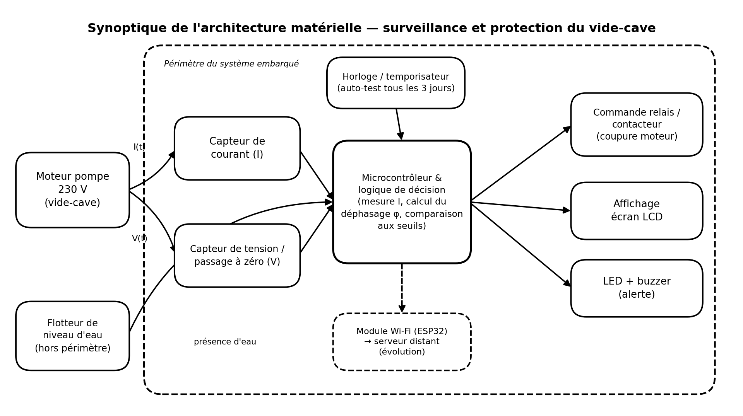
Figure 1 — Synoptique de l'architecture matérielle du système de surveillance
Le moteur de la pompe fournit deux grandeurs mesurées : son courant I(t), utilisé pour détecter une surintensité (blocage) ou un courant anormalement faible (fonctionnement à vide), et sa tension V(t), utilisée conjointement avec le courant pour calculer le déphasage φ entre les deux signaux. Le flotteur de niveau, élément externe au système, signale au microcontrôleur la présence d'eau et donc la mise en pompage réelle. Une horloge interne déclenche l'auto-test toutes les 3 jours. En sortie, le microcontrôleur pilote un relais ou un contacteur pour couper l'alimentation du moteur en cas de défaut, met à jour l'écran LCD, et active la LED et le buzzer en cas d'alerte. Le module Wi-Fi (ESP32) apparaît en pointillés : il correspond à l'évolution de supervision à distance et sera précisé en fonction de ce qui est retenu dans le périmètre de la SAE.
Cette architecture générale pourra être complétée, dans le compte-rendu de conception, par un synoptique plus détaillé de la seule chaîne de mesure (capteurs + conditionnement du signal avant le microcontrôleur), qui constitue la partie la plus technique du projet.

2.4 Identification et description des cas d'utilisation
Les scénarios suivants couvrent les situations d'usage identifiées à ce stade ; ils pourront être complétés lors de la conception détaillée.

UC1 — Auto-test périodique
Acteur principal : Horloge interne (déclenchement automatique)
Précondition : Le système est à l'arrêt depuis au moins 3 jours.
Scénario nominal :
1. L'horloge interne détecte que 3 jours se sont écoulés depuis le dernier test.
2. Le microcontrôleur démarre le moteur et lance la mesure du courant et de la tension.
3. Le système mesure I et calcule le déphasage φ en continu pendant au maximum 1 minute.
4. Le système compare I et φ aux seuils de référence.
5. Le moteur est arrêté (fin normale du test).
6. Le résultat du test (OK / défaut) est enregistré et affiché sur le LCD.
Scénario(s) alternatif(s) :
- Si un courant élevé est détecté en cours de test : arrêt immédiat du moteur, passage en état DÉFAUT (blocage), alerte LED/buzzer.
- Si un courant faible / déphasage caractéristique d'un fonctionnement à vide est détecté : arrêt du moteur, passage en état DÉFAUT (à vide), alerte LED/buzzer.

UC2 — Pompage normal (présence d'eau)
Acteur principal : Flotteur de niveau d'eau
Précondition : Le système est à l'arrêt, de l'eau s'accumule dans la cave.
Scénario nominal :
1. Le flotteur signale la présence d'eau au microcontrôleur.
2. Le moteur démarre, le système mesure I et φ en continu.
3. Tant que I et φ restent dans la plage normale, le pompage se poursuit.
4. Le niveau d'eau baisse, le flotteur signale la fin du besoin de pompage.
5. Le moteur s'arrête, le système repasse en état ARRÊT.
Scénario(s) alternatif(s) :
- En cas de détection d'un défaut (blocage ou à vide) pendant le pompage : mêmes réactions que pour l'auto-test (arrêt moteur, alerte, état DÉFAUT).

UC3 — Détection d'un moteur bloqué
Acteur principal : Système (détection automatique)
Précondition : Le moteur est en fonctionnement (auto-test ou pompage réel).
Scénario nominal :
1. Le courant mesuré dépasse le seuil haut de référence.
2. Le microcontrôleur coupe immédiatement l'alimentation du moteur via le relais.
3. Le LCD affiche le défaut « surintensité / moteur bloqué ».
4. La LED et le buzzer signalent l'alerte à l'utilisateur.
Scénario(s) alternatif(s) :
- L'utilisateur acquitte le défaut (bouton ou action dédiée) après intervention : le système repasse en état ARRÊT.

UC4 — Détection d'une pompe à vide
Acteur principal : Système (détection automatique)
Précondition : Le moteur est en fonctionnement (auto-test ou pompage réel).
Scénario nominal :
1. Le courant mesuré est anormalement faible et/ou le déphasage se rapproche de la valeur caractéristique d'un fonctionnement sans charge (proche de 90°).
2. Le microcontrôleur coupe l'alimentation du moteur.
3. Le LCD affiche le défaut « fonctionnement à vide / absence d'eau ».
4. La LED et le buzzer signalent l'alerte, de façon différenciée du défaut de blocage.
Scénario(s) alternatif(s) :
- Ce cas ne constitue pas nécessairement une panne matérielle (il peut être normal si la cave est sèche) ; le message affiché doit éviter d'alarmer inutilement l'utilisateur tout en le tenant informé.

UC5 — Consultation locale des informations (LCD)
Acteur principal : Résident / propriétaire
Précondition : Le système est sous tension.
Scénario nominal :
1. L'utilisateur consulte l'écran LCD.
2. Le système affiche l'état courant (ARRÊT / DÉMARRAGE / FONCTIONNEMENT), le courant instantané, le temps de fonctionnement cumulé, le nombre de démarrages et le résultat du dernier auto-test.

2.5 Diagrammes supplémentaires
Le diagramme d'état ci-dessous formalise la logique de décision décrite dans les cas d'utilisation précédents : il précise les quatre états du système (ARRÊT, AUTO-TEST, FONCTIONNEMENT, DÉFAUT) et les événements qui déclenchent le passage de l'un à l'autre. L'état DÉFAUT regroupe volontairement les deux causes possibles (blocage ou fonctionnement à vide), qui se distinguent par le critère de détection (courant élevé pour un blocage, courant faible associé à un déphasage proche de 90° pour un fonctionnement à vide) et par le message affiché à l'utilisateur.
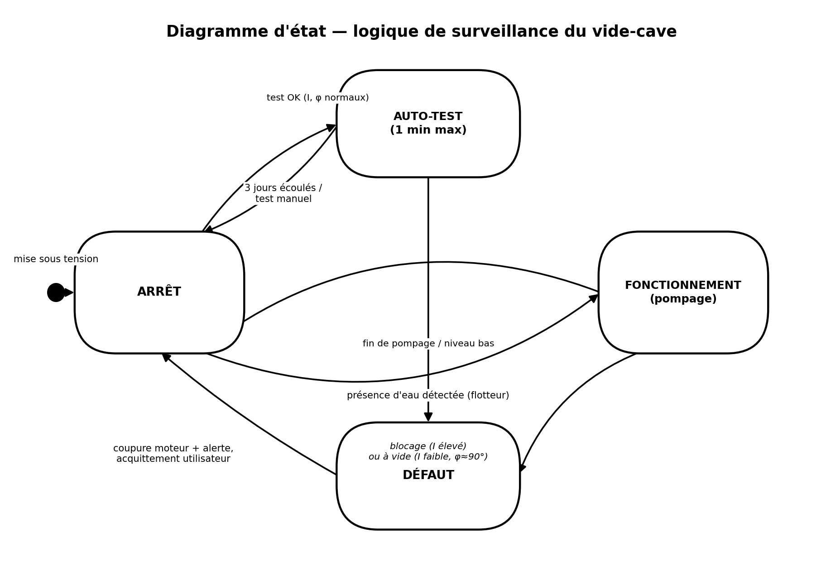
Figure 2 — Diagramme d'état de la logique de surveillance
Ce diagramme pourra être complété, lors de la conception détaillée, par un organigramme décrivant précisément l'algorithme exécuté par le microcontrôleur (échantillonnage, calcul de la valeur efficace du courant, calcul du déphasage, comparaison aux seuils), ainsi que par un chronogramme illustrant le décalage temporel mesuré entre les passages par zéro de la tension et du courant.

3. Solutions technologiques
À ce stade de la pré-étude, les choix technologiques ne sont pas tous arrêtés. Cette partie compare, pour chaque grande fonction, les principales solutions envisageables.

3.1 Mesure du courant
Solution | Principe | Précision | Complexité | Isolation galvanique
Shunt + amplificateur | Mesure de la chute de tension aux bornes d'une résistance de faible valeur | Bonne, mais sensible à l'échauffement du shunt | Simple, peu coûteux | Non isolé par défaut
Capteur à effet Hall (ex. ACS712 / ACS714) | Mesure du champ magnétique créé par le courant, sortie tension proportionnelle | Bonne pour un coût modéré | Très simple à mettre en œuvre | Isolation intrinsèque (effet Hall)
Transformateur de courant (ex. SCT-013) | Courant induit proportionnel au courant primaire, à convertir en tension via une résistance de charge | Bonne, standard en mesure de courant alternatif | Simple, nécessite un circuit de mise en forme | Isolation galvanique native
Le transformateur de courant et le capteur à effet Hall présentent l'avantage d'une isolation galvanique déjà intégrée ou native, ce qui simplifie le respect de la contrainte de sécurité électrique identifiée en 2.1. Le choix définitif sera fait après comparaison du coût, de la plage de courant du moteur utilisé et de la précision requise.
À compléter / à valider : mesurer ou relever le courant nominal et le courant de démarrage du moteur réel pour dimensionner la plage du capteur de courant.

3.2 Mesure de la tension et du déphasage
Solution | Principe | Précision | Complexité | Isolation galvanique
Transformateur d'isolement / de tension | Image basse tension de la tension secteur, isolée | Bonne | Simple | Isolation galvanique native
Détecteur de passage à zéro opto-isolé (ex. H11AA1) | Génère une impulsion à chaque passage par zéro de la tension | Suffisante pour une mesure de déphasage | Simple, directement exploitable par une entrée de capture du microcontrôleur | Isolation galvanique native
Module de mesure AC (ex. ZMPT101B) | Transformateur de tension calibré avec sortie prête à échantillonner | Bonne | Simple (module prêt à l'emploi) | Isolation galvanique native
Un simple détecteur de passage à zéro suffit si seul l'instant du passage par zéro de la tension est nécessaire (pour dater le déphasage). Un module de mesure complet (type ZMPT101B) est préférable si l'on souhaite également reconstituer la forme du signal de tension, par exemple pour un calcul de déphasage plus précis par traitement numérique.

3.3 Méthode de calcul du déphasage
Deux approches sont envisageables :
- Mesure du décalage temporel entre les passages par zéro de la tension et du courant, à l'aide d'entrées de capture (timer capture) du microcontrôleur. Le déphasage s'obtient alors par φ = 360° × Δt / T, où T est la période du secteur (20 ms à 50 Hz) et Δt le décalage temporel mesuré entre les deux passages par zéro. Cette méthode est simple à mettre en œuvre et peu gourmande en ressources de calcul.
- Échantillonnage des deux signaux (tension et courant) et calcul numérique du déphasage (par exemple par produit scalaire ou par analyse fréquentielle). Cette méthode est plus précise et plus robuste au bruit, mais nécessite davantage de ressources de calcul et un étage de conditionnement du signal plus soigné (échantillonnage synchronisé des deux voies).
Élément de dimensionnement préliminaire : pour détecter un passage par zéro avec une précision angulaire de θ (en degrés) sur un signal à 50 Hz (période T = 20 ms), la résolution temporelle nécessaire est Δt = (θ / 360) × T. Par exemple, viser une précision de 1° nécessite une résolution temporelle d'environ 55 µs, soit une fréquence d'échantillonnage ou de capture d'au moins 18 kHz — largement compatible avec les timers d'un microcontrôleur comme l'ESP32. Ce calcul devra être repris avec la précision angulaire réellement requise (voir point ouvert au chapitre 5).

3.4 Microcontrôleur
L'ESP32, déjà pressenti pour la fonction de communication Wi-Fi (voir note de cadrage du projet), constitue également un bon candidat pour la partie mesure et logique de décision : il dispose de plusieurs entrées de capture/timers pour dater les passages par zéro, d'un convertisseur analogique-numérique pour l'échantillonnage du courant et de la tension, et d'une puissance de calcul suffisante pour un éventuel traitement numérique du déphasage. Ce choix sera confirmé après les premiers essais de mesure.

3.5 Actionneur de coupure du moteur
Solution | Avantages | Inconvénients
Relais électromécanique | Peu coûteux, isolation galvanique franche, simple à piloter | Usure mécanique, moins adapté à des commutations très fréquentes
Relais statique (SSR) | Pas de pièces mobiles, commutation rapide et silencieuse | Coût plus élevé, dissipation thermique à prendre en compte
Un relais électromécanique standard, dimensionné pour le courant nominal du moteur, devrait suffire compte tenu du faible nombre de commutations attendu (un auto-test tous les 3 jours, plus les pompages réels). Ce choix sera confirmé lors du dimensionnement détaillé.

4. Outils
Les synoptiques et le diagramme d'état de ce rapport ont été réalisés à partir de la description du système. Ils peuvent être repris et complétés avec les outils recommandés pour la suite du projet, par exemple :
- draw.io / diagrams.net, pour les synoptiques et organigrammes,
- PlantUML, pour les diagrammes d'état et de séquence,
- Canva ou Figma/FigJam, pour une mise en forme plus visuelle des schémas destinés à la soutenance.

5. Points ouverts et questions à valider
Les points suivants restent à trancher avant de passer à la conception détaillée :
- Le déclenchement du pompage par le flotteur de niveau est-il bien hors périmètre du projet, ou doit-il être conçu par l'équipe ?
- Le système de surveillance doit-il rester opérationnel sur batterie en cas de coupure secteur ?
- Valeurs exactes des seuils de courant (courant de blocage, plage normale, courant à vide) : à déterminer expérimentalement sur le moteur réel.
- Précision angulaire cible pour la mesure du déphasage, à confirmer avec l'enseignant référent (point soulevé en séance).
- Le module Wi-Fi (ESP32) et la supervision à distance font-ils partie du périmètre évalué dans ce rapport de pré-étude, ou constituent-ils une évolution traitée séparément ?
- Choix définitif des capteurs de courant et de tension, à arrêter après les premiers essais de mesure sur le moteur.

6. Conclusion
Cette pré-étude a permis de préciser le cahier des charges du système de surveillance et de protection du vide-cave : sa fonction, sa frontière par rapport au système existant, les utilisateurs concernés, l'architecture matérielle envisagée et les principaux cas d'utilisation. L'ajout du critère de déphasage, en complément de l'amplitude du courant, permet de mieux distinguer un fonctionnement à vide d'un fonctionnement en charge, et sera approfondi dans les solutions technologiques retenues.
Les prochaines étapes consistent à lever les points ouverts listés au chapitre 5, à réaliser les premiers essais de mesure sur le moteur réel pour déterminer les seuils de décision, puis à arrêter les choix de composants avant de démarrer le schéma structurel détaillé et le développement du programme.

